Приложение 1
Обязательное
Допускаемые цветовые области сигнальных, белого
и черного цветов в системе XYZ
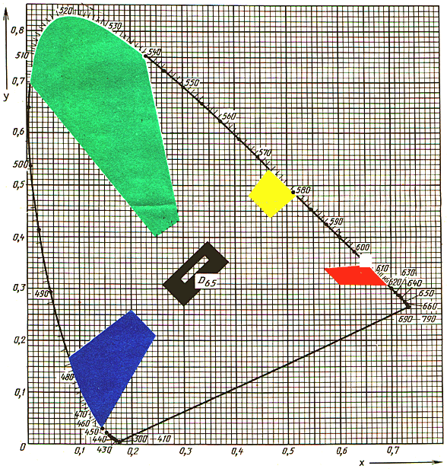

Значения координат цветности угловых точек допускаемых цветовых областей
на цветовом графике МКО и предельные значения коэффициента яркости
сигнальных, белого и черного цветов
 |  | Номера точек
Наименование цвета | Координаты цветности | 1 | 2 | 3 | 4 | Коэффициент яркости
Красный | Х | 0,569 | 0,655 | 0,690 | 0,595 | Не менее 0,07
 | У | 0,341 | 0,345 | 0,310 | 0,315
Желтый | Х | 0,427 | 0,465 | 0,519 | 0,468 | Не менее 0,45
 | У | 0,483 | 0,534 | 0,480 | 0,442
Зеленый | Х | 0,007 | 0,230 | 0,291 | 0,248 | Не менее 0,12
 | У | 0,703 | 0,754 | 0,438 | 0,409
Синий | Х | 0,078 | 0,198 | 0,240 | 0,137 | Не менее 0,05
 | У | 0,171 | 0,252 | 0,210 | 0,038
Белый | Х | 0,290 | 0.340 | 0,350 | 0,300 | Не менее 0,75
 | У | 0,320 | 0,370 | 0,360 | 0,310
Черный | Х | 0,260 | 0,345 | 0,385 | 0,300 | Не более 0,003
 | У | 0,310 | 0,395 | 0,355 | 0,270

Примечание. Значения, приведенные на цветовом графике и в таблице настоящего приложения, даны для стандартного источника света Д 65 (ГОСТ 7721-76) при освещении поверхности под углом 45° и наблюдении по нормали (геометрии 45°/0°).

